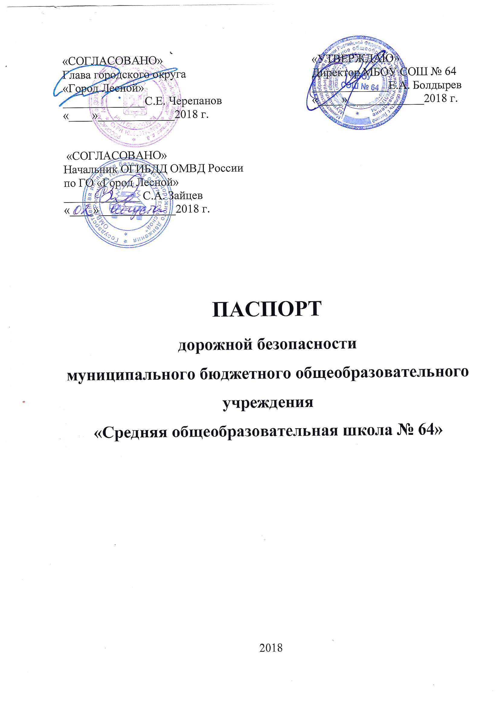Общие сведения

Полное наименование образовательного учреждения:
Муниципальное бюджетное общеобразовательное учреждение
«Средняя общеобразовательная школа №64»

Юридический адрес:
624203, Свердловская область, город Лесной, улица Дзержинского, 1А
Фактический адрес:
624203, Свердловская область, город Лесной, улица Дзержинского, 1А
Руководители образовательного учреждения:
Должность | ФИО | Контактный телефон
Директор | Болдырев Е.А. | 8(34342) 4-74-33
Заместитель директора  по учебно-воспитательной работе | Волкова Е.В. | 8(34342) 4-04-08
Заместитель директора  по учебно-воспитательной работе | Зырянова И.В. | 8(34342) 4-03-24
Заместитель директора  по учебно-воспитательной работе | Гаврилова И.В. | 8(34342) 4-03-24
Заместитель директора  по воспитательной работе | Ступникова О.Ю. | 8(34342) 4-01-03

Ответственные работники муниципального органа образования:
Начальник
МКУ «Управление образования» Парамонов А.П. 8(34342) 4-39-94
(должность) (фамилия, имя, отчество) (телефон)

Ответственные от Госавтоинспекции:
Государственный инспектор по пропаганде Варламова Е.А. 8(34342) 4-32-36
(должность) (фамилия, имя, отчество) (телефон)
Государственный инспектор дорожного надзора Истомин А. М. 8(34342) 4-32-60
(должность) (фамилия, имя, отчество) (телефон)

Ответственные работники за мероприятия по профилактике детского травматизма (от ОУ):
Специалист по ОТ Слепухина А.Ю. 8(34342) 4-01-03
(должность) (фамилия, имя, отчество) (телефон)

Руководитель или ответственный работник дорожно-эксплуатационной организации, осуществляющей содержание улично-дорожной сети (УДС)∗ :
Начальник МКУ «УГХ» Жеребцов А.В. 8(34342) 6-86-51
(должность) (фамилия, имя, отчество) (телефон)

Руководитель или ответственный работник дорожно-эксплуатационной организации, осуществляющей содержание технических средств
организации дорожного движения (ТСОДД)*:

Начальник МКУ «УГХ» Жеребцов А.В. 8(34342) 6-86-51
(должность) (фамилия, имя, отчество) (телефон)
Количество учащихся: 648
Наличие уголка по БДД: вестибюль I этажа
(если имеется, указать место расположения)
Наличие класса по БДД: имеется, кабинет № 3, I этаж
(если имеется, указать место расположения)
Наличие автогородка (площадки) по БДД: имеется, во внутреннем дворе школы

Наличие автобуса в образовательном учреждении: не имеется
(при наличии автобуса)
Владелец автобуса: ____________________________________________
(образовательное учреждение, муниципальное образование и др.)

Время занятий в образовательном учреждении:
1-ая смена: 08.30 – 14.20 (сентябрь - май)
внеклассные занятия: 14:30 – 17.00 (сентябрь - май)

Телефоны оперативных служб: 112
Содержание
- План-схемы образовательного учреждения.
1. Район расположения образовательного учреждения, пути движения транспортных средств и детей (обучающихся, воспитанников).
2. Организация дорожного движения в непосредственной близости от образовательного учреждения с размещением соответствующих технических средств организации дорожного движения, маршруты движения детей и расположение парковочных мест.
3. Маршруты движения организованных групп детей от образовательного учреждения к стадиону, парку или спортивно-оздоровительному комплексу.
4. Пути движения транспортных средств к местам разгрузки/погрузки и рекомендуемые безопасные пути передвижения детей по территории образовательного учреждения.

- Информация об обеспечении безопасности перевозок детей специальным транспортным средством (автобусом).
1. Общие сведения.
2. Маршрут движения автобуса до образовательного учреждения.
3.Безопасное расположение остановки автобуса у образовательного учреждения.

III. Приложения
План-схема пути движения транспортных средств и детей (обучающихся, воспитанников) при проведении дорожных ремонтно-строительных работ вблизи образовательного учреждения
I. План-схемы образовательного учреждения
1. Район расположения образовательного учреждения, пути движения транспортных средств.
Схема
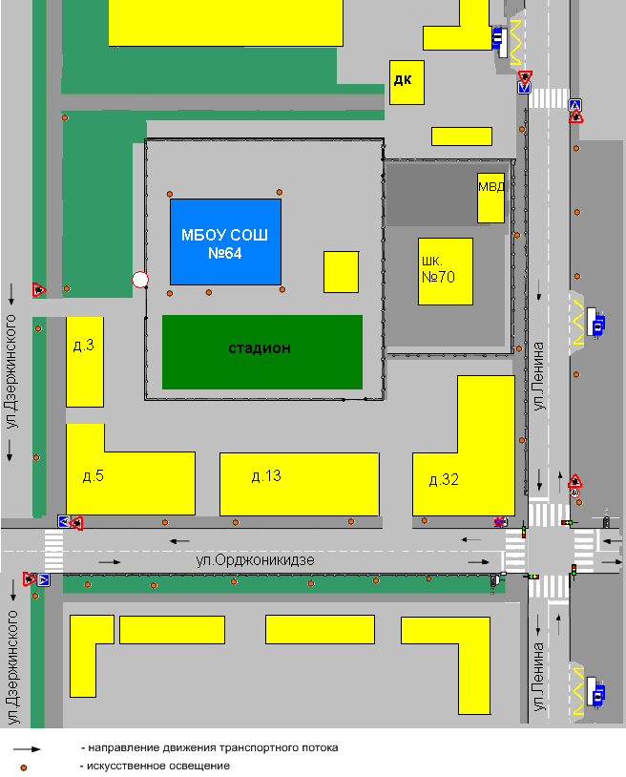
2. Схема организации дорожного движения в непосредственной близости от образовательного учреждения с размещением соответствующих технических средств организации дорожного движения, маршрутов движения детей и расположения парковочных мест

Схема
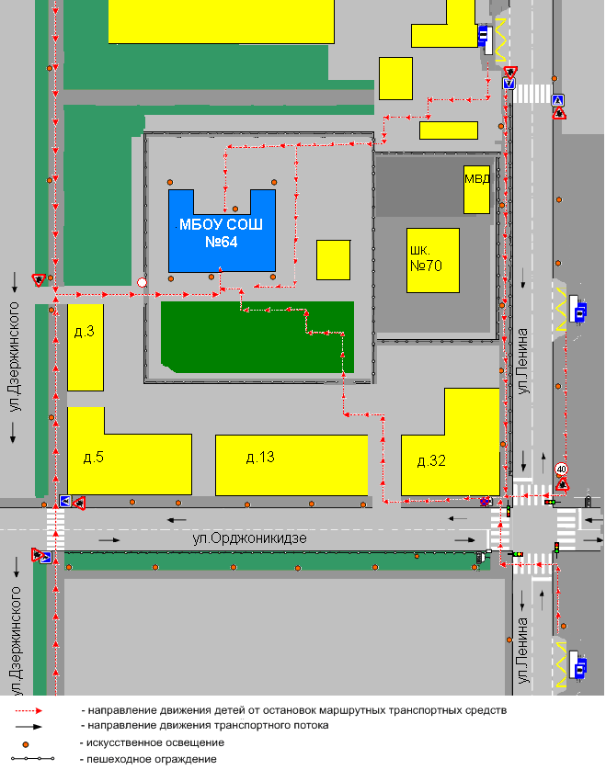
3. Маршруты движения организованных групп детей от образовательного учреждения к стадиону.

Схема
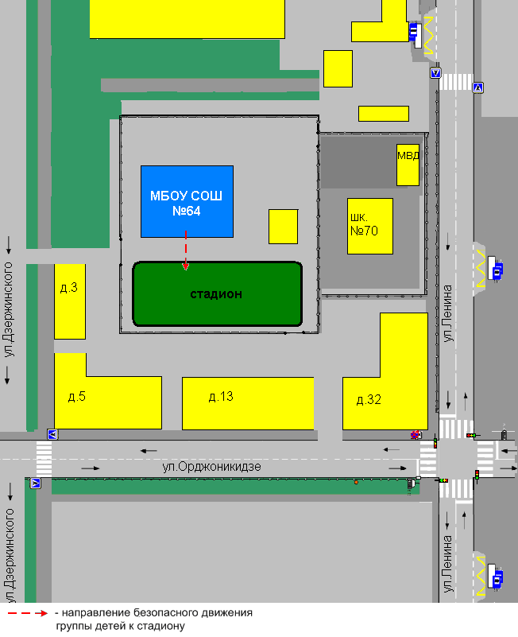

4. Пути движения транспортных средств к местам разгрузки/погрузки и рекомендуемые безопасные пути передвижения детей по территории образовательного учреждения

Схема
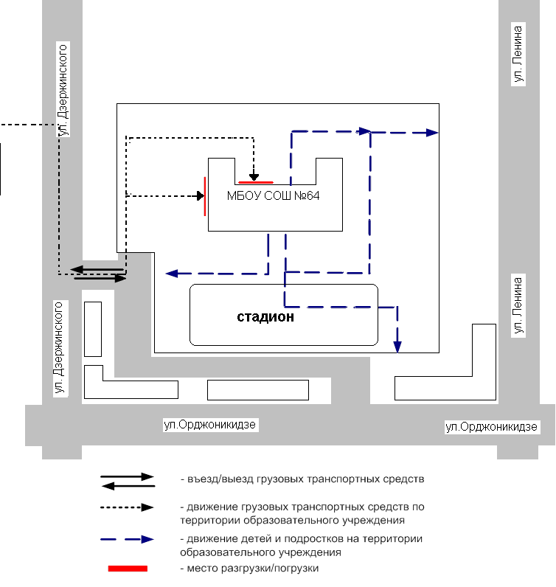
II. Информация об обеспечении безопасности перевозок детей специальным транспортным средством (автобусом).

(при отсутствии автобуса)
Сведения об организациях, осуществляющих перевозку детей специальным транспортным средством (автобусом)

Муниципальное казённое учреждение
«Финансово-хозяйственное управление» администрации городского округа «Город Лесной»
(При перевозке детей специальным транспортным средством (автобусом) сторонней организацией заполняется карточка.)
Информационная карточка
перевозок детей специальным транспортным средством (автобусом)

Общие сведения
Марка: ПАЗ
Модель: 32053-70
Государственный регистрационный знак: А390УР196, А583УР196
Год выпуска: 2013 г., 2008г.
Количество мест в автобусе: 22
Соответствие конструкции требованиям, предъявляемым к школьным автобусам: да, соответствует, гост Р51160=98.

1. Сведения о владельце
Владелец МКУ «Финансово-хозяйственное управление» г.Лесной
(наименование организации)
Юридический адрес владельца: 624205, Свердловская область, город Лесной, ул. Кирова, д.20
Фактический адрес владельца: 624205, Свердловская область, город Лесной, ул. Кирова, д.20
Телефон ответственного лица: 8 (34342) 6-91-49

2. Сведения о водителе автобуса
Фамилия, имя, отчество: Бернгарт Евгений Юрьевич, Савкин Станислав Анатольевич, Фоминых Александр Михайлович
Принят на работу:
Стаж вождения категории D:

3. Организационно-техническое обеспечение
Лицо, ответственное за обеспечение безопасности дорожного движения:
Смоленцев Вячеслав Геннадьевич
Назначено: 2018 г.
прошло аттестацию 2018 г., март

Дата последнего технического осмотра: 02.2018 г.

Директор МБОУ СОШ № 64 __________________ Е.А. Болдырев
(подпись) (Ф.И.О.)
Руководитель организации,
осуществляющей перевозку детей
специальным транспортом
(автобусом) __________________ ____________
(подпись) (Ф.И.О.)

2. Маршрут движения автобуса до образовательного учреждения

Схема
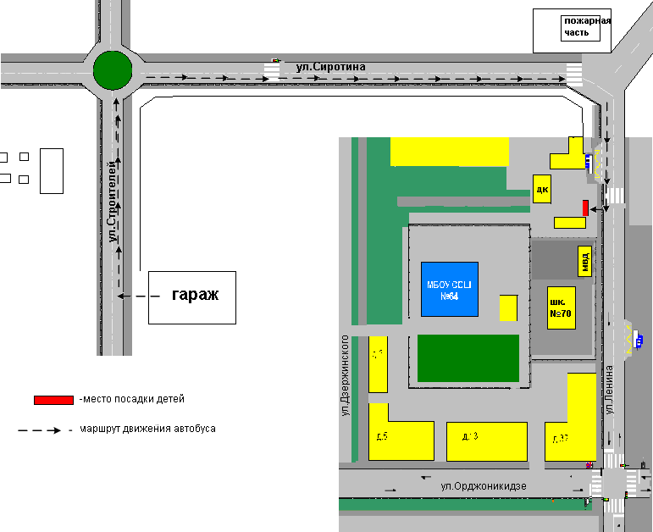
(

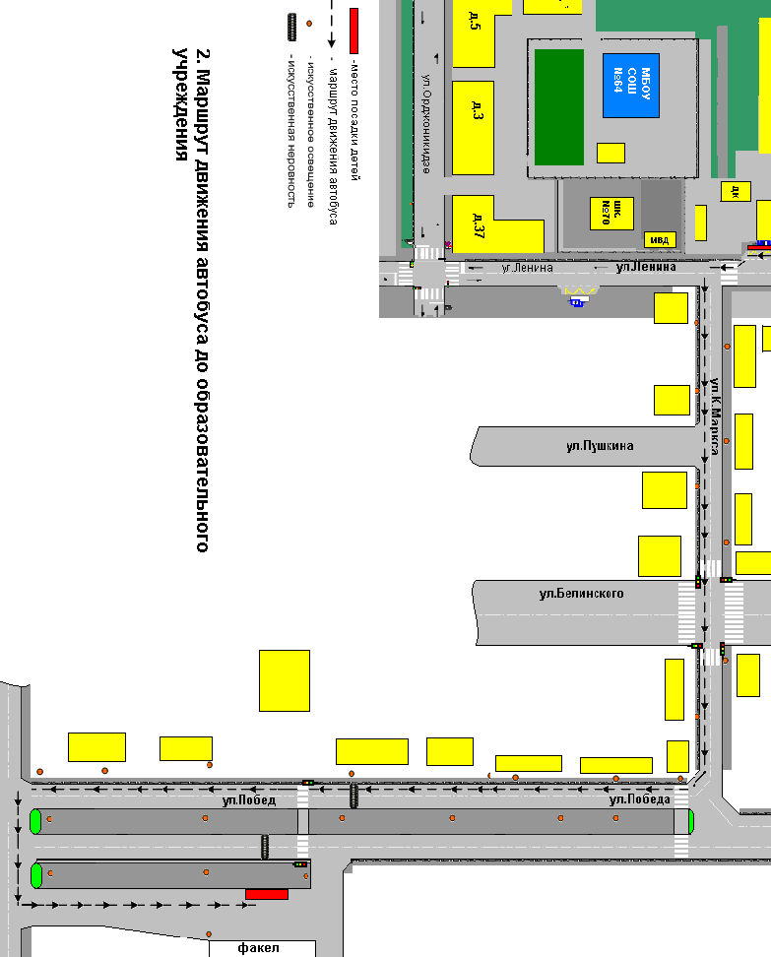
3. Безопасное расположение остановки автобуса у образовательного учреждения

Схема
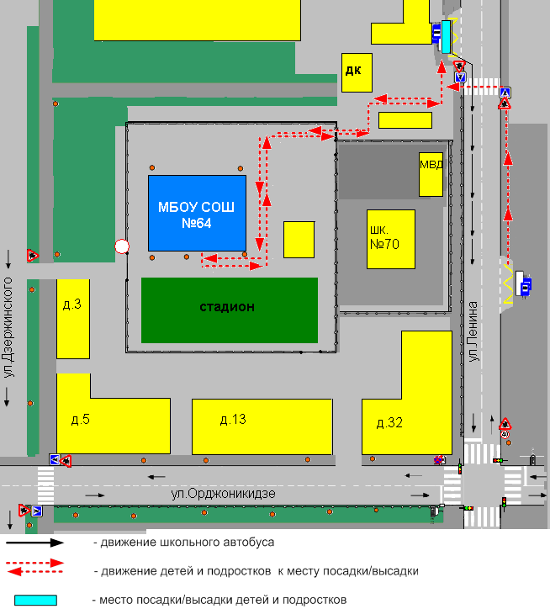

Приложение
План-схема пути движения транспортных средств и детей (обучающихся)
при проведении дорожных ремонтно-строительных работ вблизи образовательного учреждения

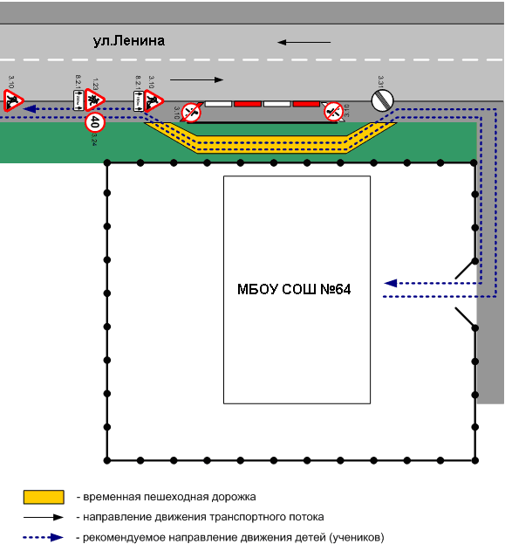

Лист корректировок паспорта дорожной безопасности муниципального бюджетного общеобразовательного учреждения «Средняя общеобразовательная школа № 64»
№ п/п | Дата внесения изменений | Номер листа | Основания для внесения изменений,  текст изменения | Фамилия, должность  и роспись внесшего  изменения



